1.Haz ping a google.com con Test-Connection
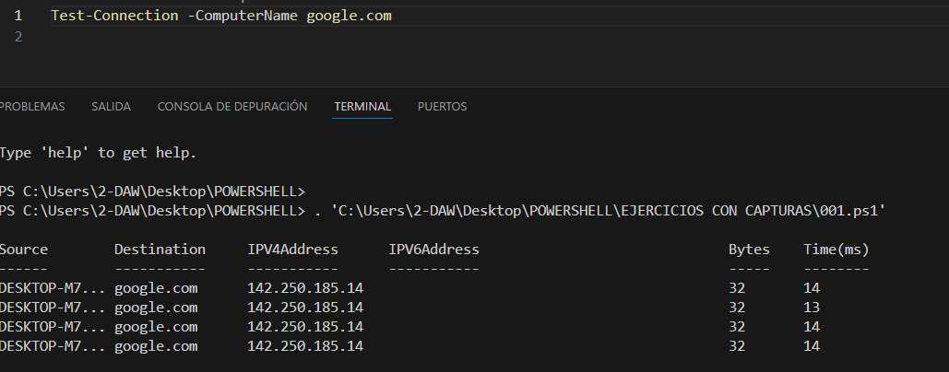

2. Comprueba si el puerto 80 de www.microsoft.com está abierto

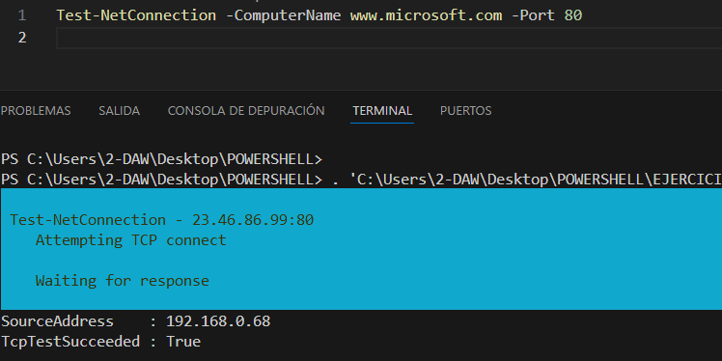

3. Lista todos los adaptadores de red y sus velocidades
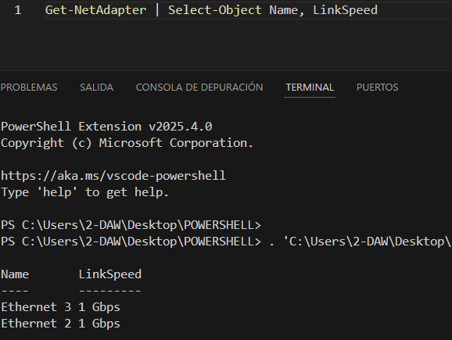

4. Muestra solo las direcciones IPv4 de tu sistema

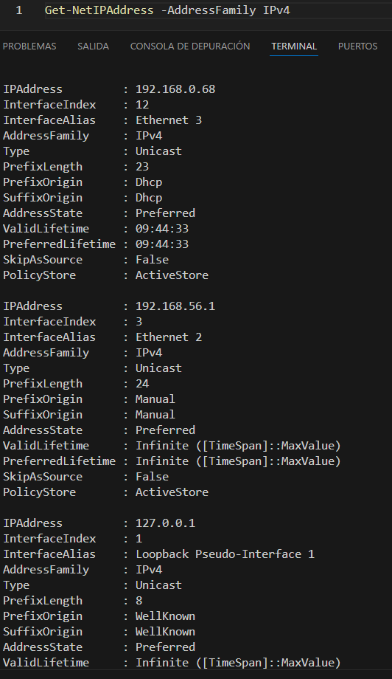

5. Muestra los últimos 20 eventos del registro de Aplicación
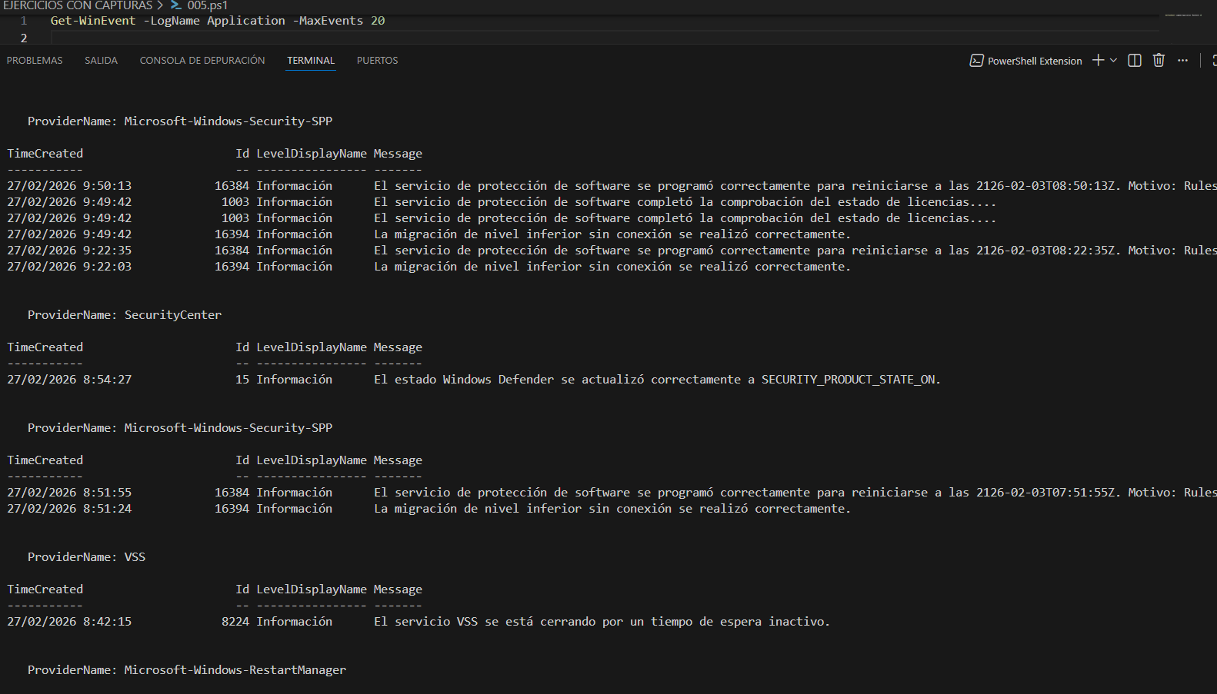

6. Filtra solo los errores de Sistema
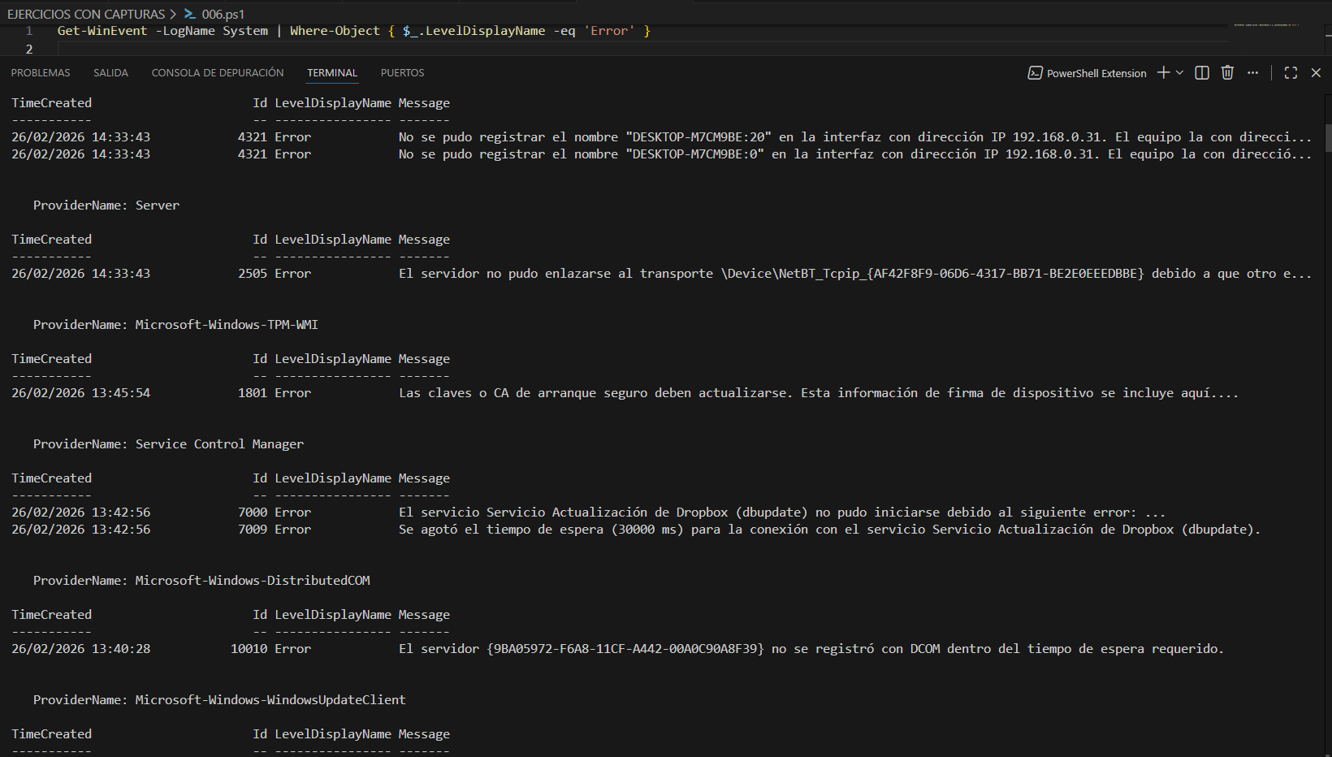

7. Exporta a CSV los últimos 50 eventos de Seguridad
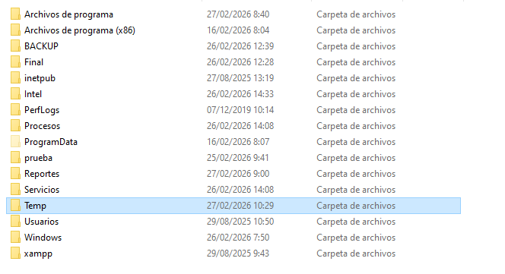
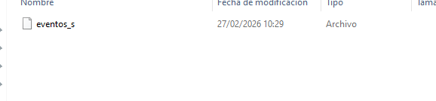

8. Busca eventos de inicio de sesión exitoso (ID 4624)
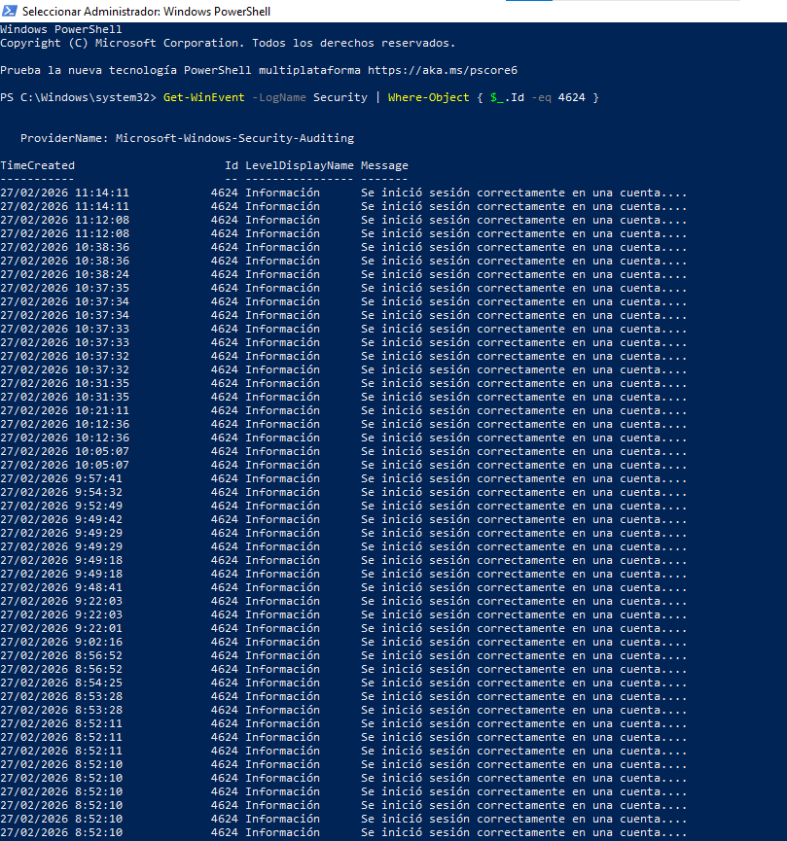

9. Lista todas las tareas programadas
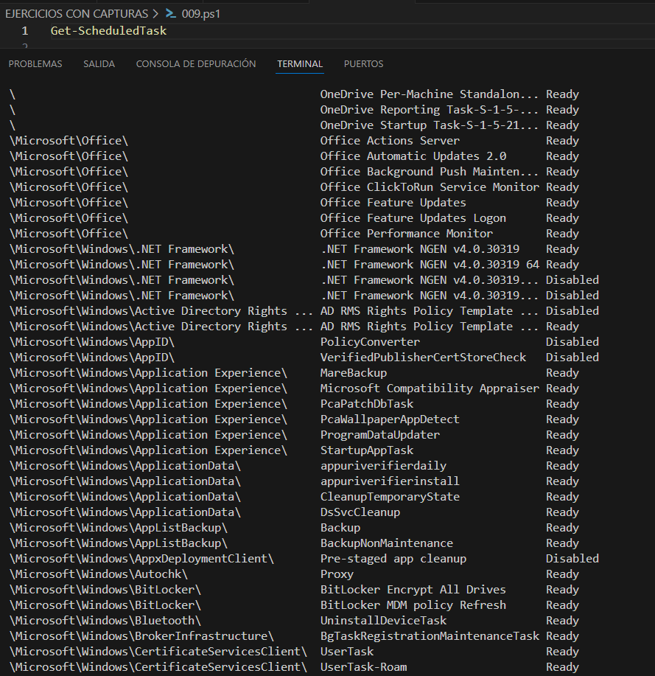

10. Crea una tarea que abra el Bloc de notas a las 10:00

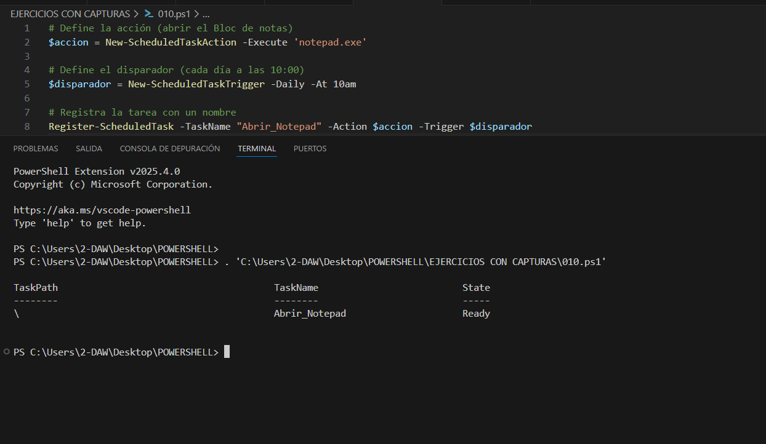

11. Programa una tarea diaria que guarde un log en C:\Logs
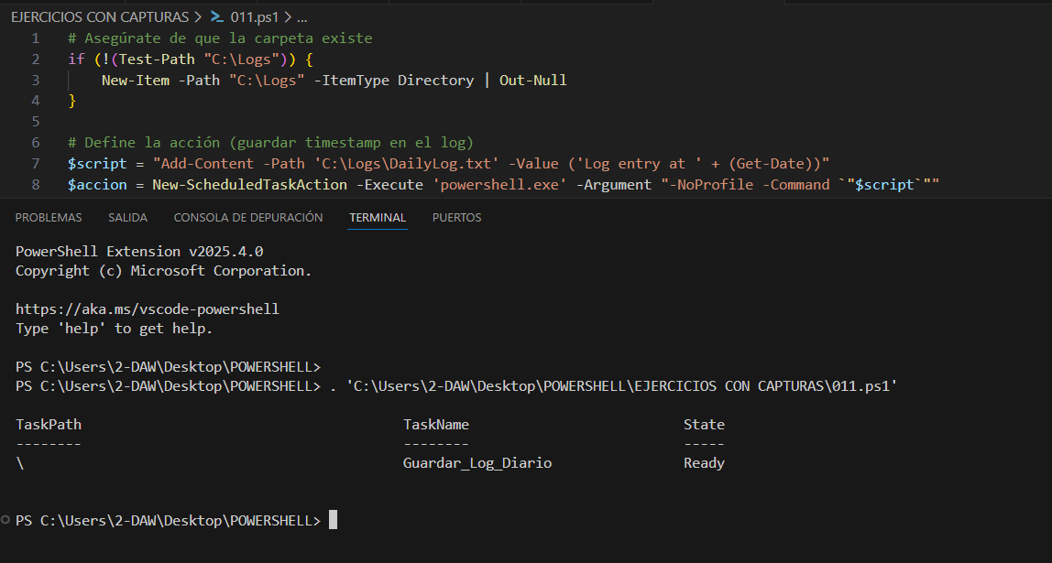

12. Deshabilita una tarea existente y vuelve a habilitarla
